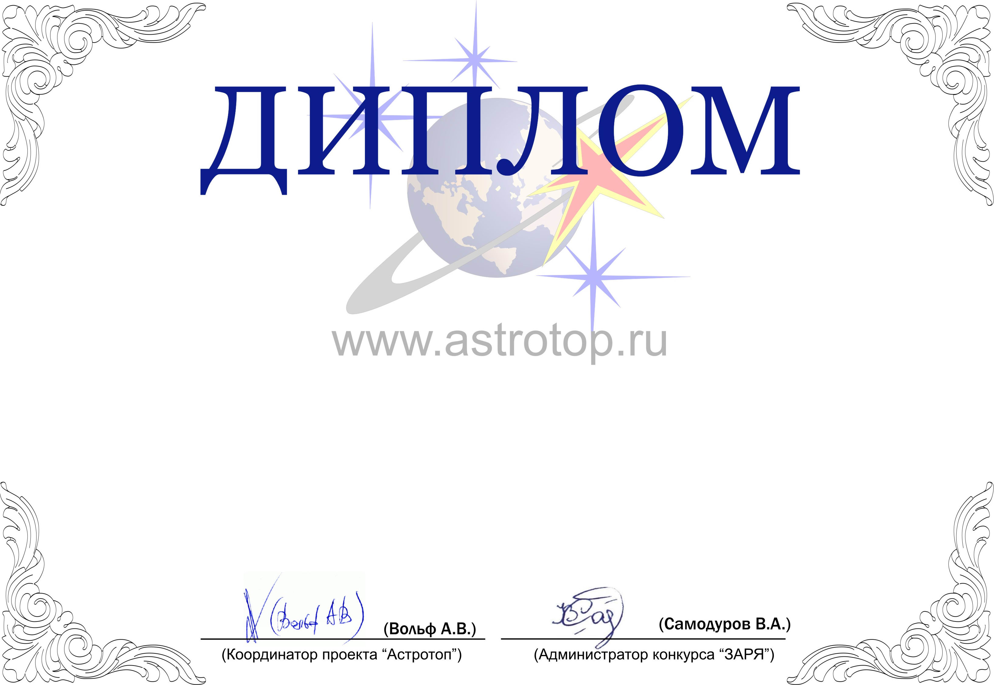

1011-AV-2011100000-1150295

I степени

ЗАРЯ-2010

Настоящим свидетельствует о том, что
Александр Ильин, «Новости космонавтики»
занял 1-е место в номинации
«Лучший журналист СМИ в области астрономии/космонавтики»
конкурса «Звёзды АстроРунета и Я – 2010»

